**题目**

时间要求：40分钟

答题要求：在一张白纸上答题，标明题号

提交要求：答题纸拍成照片，通过邮件发送给老师，抄送给33584873@qq.com。

邮件标题：班级_姓名_答案。

1. **（数学）**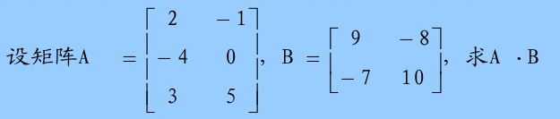

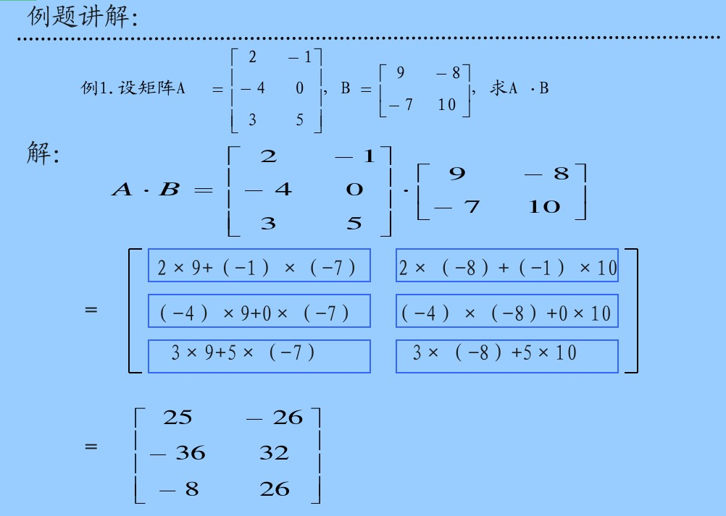

1. **（C语言）“堆”和“栈”的区别？**

<https://blog.csdn.net/PinkBananA_/article/details/91399849>

1. **（Java）String s = new String("xyz");创建了几个字符串对象？**

两个对象，一个是静态区的"xyz"，一个是用new创建在堆上的对象

1. **（编程）数组和链表的区别？**

<https://blog.csdn.net/Jasminexjf/article/details/88847127>

1. **（编程）实现一个冒泡法排序的函数**

<https://blog.csdn.net/qq_40849877/article/details/80529828>

1. **（操作系统）进程和线程的区别；什么是线程死锁，举个例子？**

<https://www.jianshu.com/p/2dc01727be45>

<https://www.cnblogs.com/zhuifeng523/p/12988137.html>

1. **（Web）Cookie和Session的区别？**

<https://www.jianshu.com/p/2f7031a69f43>

1. **（网络）计算机中的端口共有多少个？**

65535个。这个端口是协议里面的逻辑端口。

按端口号可分为3大类：

（1）公认端口（Well Known Ports）：从0到1023，它们紧密绑定（binding）于一些服务。通常这些端口的通讯明确表明了某种服务的协议。例如：80端口实际上总是HTTP通讯。

（2）注册端口（Registered Ports）：从1024到49151。它们松散地绑定于一些服务。也就是说有许多服务绑定于这些端口，这些端口同样用于许多其它目的。例如：许多系统处理动态端口从1024左右开始。

（3）动态和/或私有端口（Dynamic and/or Private Ports）：从49152到65535。理论上，不应为服务分配这些端口。实际上，机器通常从1024起分配动态端口。但也有例外：SUN的RPC端口从32768开始。

1. **（网络）如果一台 PC 机不能上网，那么你会怎么解决呢？**

检查网卡连接；

检查 IP 地址设置是否正确，如果是动态获取地址，检查有没有获取到，获取的是否正确；

检查 PC 能否同本网络其它主机通讯；

检查 PC 能否与网关通讯；

检查 PC 的 DNS 设置是否正确；

检查能否和 DNS 通讯；

检查能否 PING 通服务器；

杀毒；

1. **人工智能、机器学习、神经网络、深度学习的关系**

<https://blog.csdn.net/weixin_43229238/article/details/85881593>

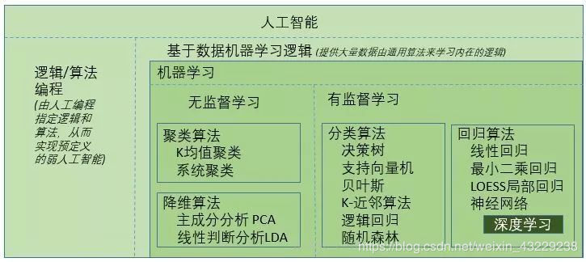

1. **为什么选择AIoT 中科创达的项目实训课程？**